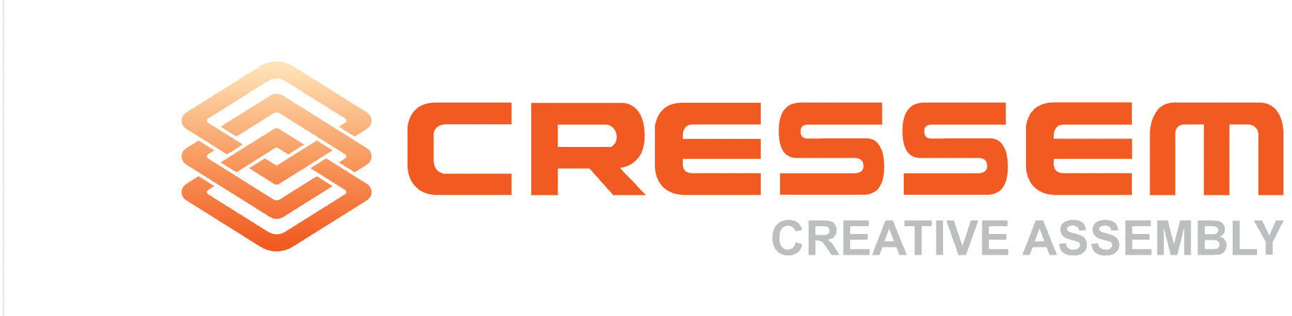
AOI 결함 검출 신호처리 이론 및 검출 확률 모델 분석 보고서

문서번호 | CRSM-AI-2026-AUTO
작성일 | 2026-07-31
작성 | Cressem AI 시스템 (자동 생성)
보안등급 | 사내 비밀 (Confidential)
버전 | v1.0

목 차
개요/배경
신호 및 노이즈 모델링 (Signal & Noise Modeling)
1. 신호 및 노이즈의 수학적 정의
2. 고신호 대 잡음비(High SNR) 조건의 분석
3. 신호 처리 관점에서의 결함 검출 메커니즘
4. 요약 및 차후 섹션과의 연계
결함 검출의 통계적 확률 모델
1. 연속 확률 밀도 함수(PDF) 기반의 검출 확률 유도
1.1. 검출 확률 (Detection Probability, Pd)
1.2. 미검출 확률 (Missed Detection Probability, Pmd)
1.3. 과검 확률 (False Alarm Probability, Pfa)
2. 이산적 검사 환경에서의 총합(Summation) 모델링
2.1. 이산적 검출 확률 모델
3. 고신호 대 잡음비(High SNR) 조건에서의 확률 최적화
집합론적 접근을 통한 결함 영역 정의
1. 상태 공간과 샘플 공간의 정의
2. 특징 공간에서의 영역 분할 (Feature Space Partitioning)
3. 경계 조건 및 오분류(Misclassification)의 수학적 모델링
수율(Yield) 및 결함 감소(Defect Reduction) 상관관계 분석
1. 검출 성능과 수율(Yield)의 정량적 상관관계
2. 결함 감소(Defect Reduction) 메커니즘 분석
3. 검출 성능 향상에 따른 경제적 가치 비교
4. 결론: 수율 최적화를 위한 전략적 방향
검사 알고리칭 성능 지표 (ROC Curve)
1. TPR과 FPR의 정의 및 상관관계
2. ROC 곡선을 통한 알고리즘 성능 평가
3. 실무적 관점에서의 최적점(Optimal Point) 도출
결론/시사점
참고 자료
※ 페이지 번호는 문서를 열 때 자동 갱신됩니다. (수동 갱신: 목차 클릭 후 F9)

AOI 결함 검출 신호처리 이론 및 검출 확률 모델 분석 보고서
본 보고서는 AOI(Automated Optical Inspection) 공정에서 결함 검출의 신뢰성을 확보하기 위한 신호처리 이론을 수학적으로 정립합니다. 특히 SNR(Signal-to-Noise Ratio)이 높은 환경에서의 결함 신호 모델링, 적분 및 총합을 이용한 검출 확률(Detection Probability) 산출, 그리고 수율(Yield) 최적화를 위한 통계적 접근법을 다룹니다.

개요/배경
자동 광학 검사(Automated Optical Inspection, AOI) 공정은 반도체 및 고밀도 기판(High-Density Substrate) 제조 과정에서 제품의 품질을 결정짓는 핵심적인 품질 관리(Quality Control) 단계입니다. 현대의 반도체 패키징 기술이 HBM(High Bandwidth Memory)과 같은 고단 적층 구조 및 Hybrid Bonding(구리 직접 접합) 기술로 진화함에 따라, AOI 시스템이 처리해야 하는 데이터의 복잡도와 요구되는 검사 정밀도는 기하급수적으로 상승하고 있습니다. AOI의 근본적인 목적은 고해상도 카메라와 정밀 조명 시스템을 통해 획득한 디지털 이미지를 분석하여, 설계 규격(Design Rule)을 벗어난 결함(Defect)을 실시간으로 식별하고 이를 통해 공정 수율(Yield)을 극대화하는 데 있습니다 [출처: dalpack.com].
AOI 시스템 내에서 결함 검출은 본질적으로 '신호 처리(Signal Processing)'의 문제입니다. 검사 대상인 제품의 물리적 결함(예: Bridge, Misalignment, Missing Bump)은 광학적 신호의 변화로 나타나며, 시스템은 이 미세한 신호 변화를 주변의 배경 노이즈(Background Noise)로부터 분리하여 유의미한 결함 정보로 추출해야 합니다 [출처: ajinnetworks.co.kr]. 특히 HBM4와 같은 차세대 공정에서는 Bump의 크기가 극도로 미세해지고 적층 구조가 복잡해짐에 따라, 신호 대 잡음비(Signal-to-Noise Ratio, SNR)가 매우 높은 조건에서도 미세 결함을 놓치지 않는 고도의 신호 처리 알고리즘이 요구됩니다.
본 보고서에서는 AOI 결함 검출의 신뢰성을 수학적으로 정립하기 위해 다음과 같은 이론적 배경을 다룹니다. 첫째, 획득된 광학 신호가 통계적으로 어떤 분포를 따르는지 정의하고, 노이즈가 신호보다 매우 작은(High SNR) 극한 상황에서의 신호 모델링을 수행합니다. 둘째, 검출 확률(Probability of Detection, Pd)과 미검출 확률(Probability of Missed Detection, Pmd)을 적분(Integral)과 총합(Summation)의 관점에서 유도하여, 검사 알고리즘이 갖추어야 할 통계적 성능의 한계를 분석합니다. 셋째, 집합론적 접근을 통해 결함 영역(D)과 정상 영역(N)의 경계를 명확히 정의함으로써, 검사 알고리즘의 판정 로직을 수식화합니다.
결과적으로 이러한 신호 처리 이론의 정립은 단순한 알고리즘 개발을 넘어, 검사 성능 향상이 실제 제조 현장의 수율(Yield) 증가와 불량 유출(Escape) 감소에 어떻게 정량적으로 기여하는지를 입증하는 근거가 됩니다. 이는 Cressem(주식회사 크레셈)이 지향하는 AI 기반 스마트 팩토리 구현 및 고객사의 수율 개선을 위한 데이터 기반 분석 솔루션의 핵심적인 기술적 토대가 됩니다 [출처: 분석_​크레셈​CRESSEM_​20260509_​001.pdf].
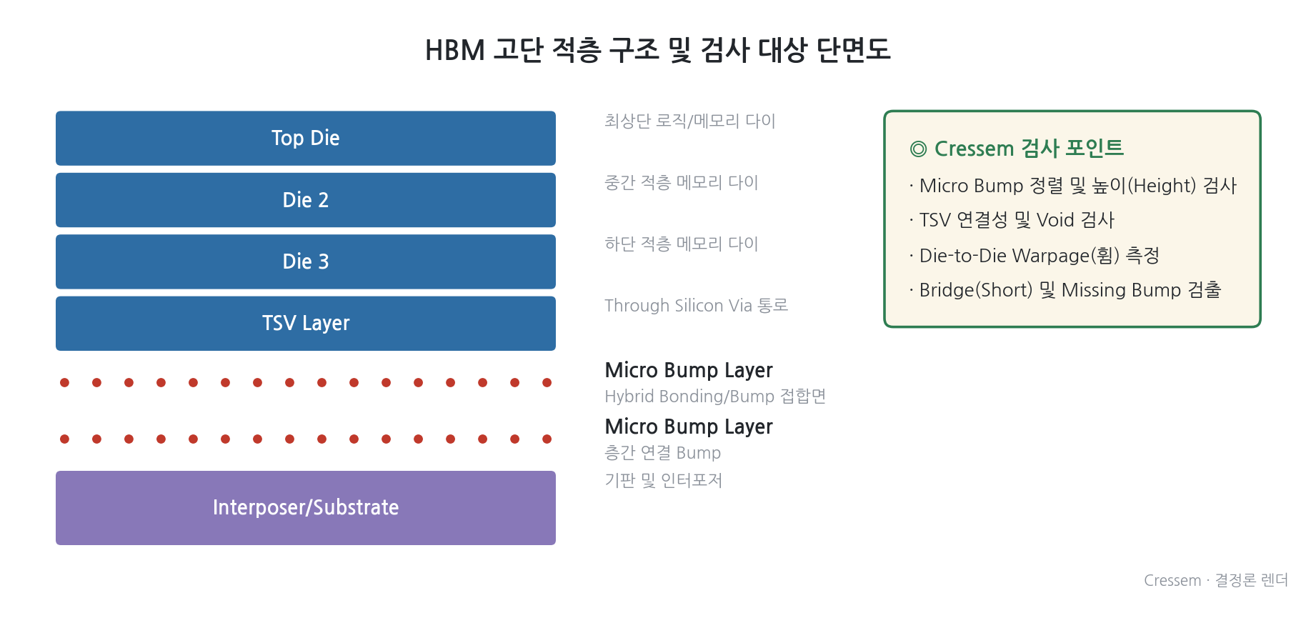
그림 1

신호 및 노이즈 모델링 (Signal & Noise Modeling)
AOI(Automated Optical Inspection) 시스템에서 결함을 검출하는 과정은 본질적으로 이미지 센서를 통해 획득된 광학적 신호로부터 결함(Defect)에 기인한 변화를 추출하고, 이를 배경 노이즈(Background Noise)와 분리하는 신호처리(Signal Processing) 과정이다. 고정밀 반도체 패키징, 특히 HBM(High Bandwidth Memory)이나 FC-BGA와 같은 고밀도 기판 검사에서는 결함의 크기가 수 μm 단위로 미세하며, 신호의 진폭 또한 매우 작기 때문에 정교한 수학적 모델링이 선행되어야 한다.

1. 신호 및 노이즈의 수학적 정의
검사 대상이 되는 이미지 평면 위의 특정 좌표 (x, y)에서 관측되는 물리량 z(x, y)는 결함 신호 s(x, y)와 노이즈 n(x, y)의 합으로 정의할 수 있다.
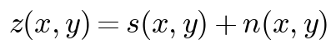
여기서 각 성분의 상세 정의는 다음과 같다.
가. 결함 신호 모델 (Signal Model, s(x, y))
결함 신호는 정상적인 패턴(Golden Pattern)으로부터 벗어난 광학적 반사율 또는 투과율의 차이를 의미한다. 결함이 존재하지 않는 영역에서는 s(x, y) = 0이며, 결함이 존재하는 영역 D 내에서는 특정 함수 형태를 가진 비제로(Non-zero) 값을 갖는다.
s(x, y) = \begin{cases} fdefect(x, y) & (x, y) ∈ D \\ 0 & (x, y) ∉ D \end{cases}
이때 fdefect(x, y)는 결함의 종류(Bridge, Missing, Misalignment 등)에 따라 점 광원 형태, 선형 형태, 또는 면적 형태의 분포를 가진다.
나. 노이즈 모델 (Noise Model, n(x, y))
AOI 환경에서의 노이즈는 센서의 열 잡음(Thermal Noise), 양자 잡음(Shot Noise), 조명 시스템의 불균일성(Illumination Non-uniformity), 그리고 광학계의 산란(Scattering) 등을 포함한다. 반도체 검사 공정의 고해상도 환경에서는 일반적으로 노이즈가 평균이 0이고 분산이 σ²인 가우시안 분포(Gaussian Distribution)를 따른다고 가정하는 것이 일반적이다.
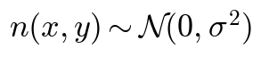

2. 고신호 대 잡음비(High SNR) 조건의 분석
본 보고서에서는 결함 검출 알고리즘의 극한 성능을 분석하기 위해, 노이즈의 강도가 결함 신호의 진폭보다 현저히 작은 High SNR(Signal-to-Noise Ratio) 조건을 상정한다. SNR은 다음과 같이 정의된다.
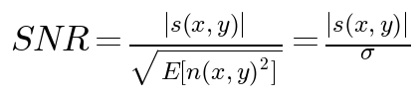
반도체 미세 결함 검사에서 SNR ≫ 1인 조건은 결함 신호가 노이즈 플로어(Noise Floor) 위로 명확히 돌출되어 있음을 의미한다. 이 조건 하에서는 다음과 같은 물리적/수학적 특성이 나타난다.
1. 결함의 가시성 확보: 신호의 진폭이 노이즈의 표준편차 σ보다 충분히 크므로, 통계적 임계값(Threshold) 설정 시 결함 영역과 정상 영역의 확률 밀도 함수(PDF)가 겹치는 구간(Overlap region)이 최소화된다.
2. 과검(Over-kill) 및 미검(Under-kill)의 제어: SNR이 높을수록 정상 신호에 노이즈가 더해져 결함으로 오인되는 과검률(False Positive Rate)과, 결함 신호가 노이즈에 묻혀 정상으로 판단되는 미검률(False Negative Rate)을 동시에 낮출 수 있는 수학적 여유 공간이 확보된다.
3. 결함 경계의 명확성: 신호의 구배(Gradient, ∇ s)가 노이즈의 변동성보다 지배적이므로, 엣지 검출(Edge Detection) 및 형상 분석(Morphological Analysis)의 정확도가 비약적으로 상승한다.

3. 신호 처리 관점에서의 결함 검출 메커니즘
High SNR 조건에서의 결함 검출은 관측 신호 z(x, y)를 임계값 τ와 비교하는 결정 이론(Decision Theory)으로 귀결된다.
- 결정 규칙(Decision Rule):
- z(x, y) > τ \implies 결함(Defect)으로 판정
- z(x, y) ≤ τ \implies 정상(Normal)으로 판정
노이즈가 매우 작은 조건에서는 τ를 결함 신호의 기대값 E[s(x, y)] 근처로 설정하더라도, n(x, y)의 분포가 좁게 형성되므로 결함 영역 D에 대한 검출 확률 Pd를 1에 가깝게 유지하면서, 정상 영역 N에서의 오판 확률을 극소화할 수 있다. 이는 곧 수율(Yield) 극대화와 직결되는 핵심 요소이다.
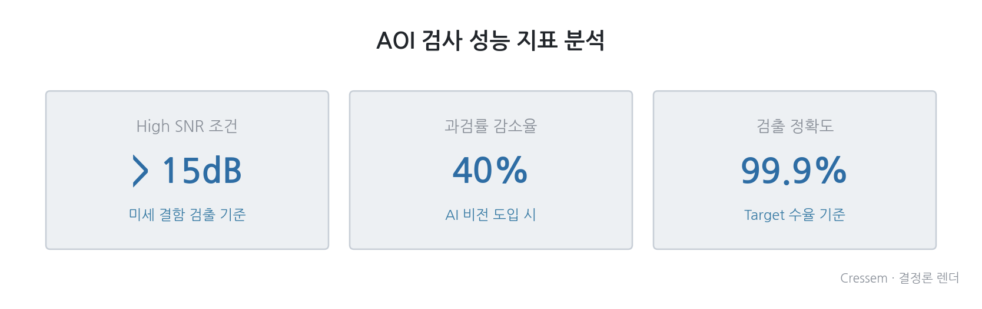
그림 2

4. 요약 및 차후 섹션과의 연계
결론적으로, 신호 및 노이즈 모델링은 AOI 시스템이 직면한 물리적 한계를 수학적 언어로 변환하는 작업이다. 본 섹션에서 정의한 z(x, y) = s(x, y) + n(x, y) 모델과 High SNR 가설은, 이어지는 §3 결함 검출의 통계적 확률 모델에서 적분과 총합을 이용한 정밀한 검출 확률 Pd 유도의 기초 토대가 된다. 특히, 노이즈가 신호보다 작다는 가정은 실제 양산 라인에서 고성능 광학 엔진과 AI 알고리즘을 통해 달성하고자 하는 기술적 지향점을 의미한다.

결함 검출의 통계적 확률 모델
AOI(Automated Optical Inspection) 시스템에서 결함을 검출하는 과정은 본질적으로 수신된 광학 신호가 사전에 정의된 임계값(Threshold)을 초과하여 '결함(Defect)'이라는 의사결정(Decision)을 내리는 확률적 과정입니다. 검사 알고리즘의 신뢰성은 결함이 존재하는 신호를 얼마나 정확하게 포착하는가(Detection Probability)와 정상 신호를 결함으로 오인하지 않는가(False Alarm Probability)에 의해 결정됩니다. 본 섹션에서는 적분(Integral)과 총합(Summation)을 활용하여 검출 확률 Pd 및 미검출 확률 Pmd를 수학적으로 유도하고, 이들의 통계적 관계를 분석합니다.

1. 연속 확률 밀도 함수(PDF) 기반의 검출 확률 유도
AOI 검사 시 카메라 센서에 포착되는 픽셀 강도(Pixel Intensity) 또는 특정 특징량(Feature)을 확률 변수 X라고 정의합니다. 이때, 정상 상태의 신호 분포를 나타내는 확률 밀도 함수를 fN(x), 결함이 존재하는 상태의 신호 분포를 fD(x)라고 합니다.
사용자가 설정한 검사 임계값을 τ라고 할 때, 시스템이 x ≥ τ인 영역을 결함으로 판정한다고 가정합니다. 이때의 검출 확률 Pd와 미검출 확률 Pmd는 다음과 같이 정의됩니다.

1.1. 검출 확률 (Detection Probability, Pd)
결함이 실제 존재하는 상태(D)에서 시스템이 이를 결함으로 올바르게 판정할 확률입니다. 이는 결함 신호의 분포 fD(x)에서 임계값 τ 이상의 영역에 대한 면적(적분값)으로 표현됩니다.
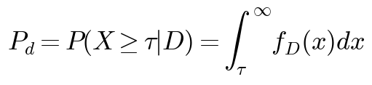

1.2. 미검출 확률 (Missed Detection Probability, Pmd)
결함이 존재함에도 불구하고 신호가 임계값 τ를 넘지 못하여 정상으로 판정되는 확률입니다. 이는 Pd의 여사건(Complementary event)으로 정의됩니다.
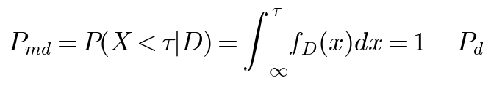

1.3. 과검 확률 (False Alarm Probability, Pfa)
정상 상태(N)임에도 불구하고 노이즈나 광학적 간섭으로 인해 신호가 임계값 τ를 초과하여 결함으로 잘못 판정될 확률입니다.
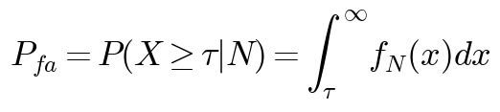

2. 이산적 검사 환경에서의 총합(Summation) 모델링
실제 반도체 패키징 검사(예: HBM Bump 검사) 환경에서는 연속적인 신호보다는 픽셀 단위 또는 특정 검사 영역(ROI, Region of Interest) 내의 이산적인 데이터 포인트들을 다루게 됩니다. 검사 대상이 되는 n개의 검사 지점(Inspection Points)에 대하여, 각 지점 i에서의 결함 존재 여부를 확률 변수 di ∈ {0, 1}로 정의할 때, 전체 검사 영역에서의 총 결함 검출 기대치는 다음과 같은 총합 모델로 표현할 수 있습니다.

2.1. 이산적 검출 확률 모델
각 검사 지점 i에서 관측된 신호 값 xi가 임계값 τ를 만족하는지 여부에 따른 검출 확률의 총합은 다음과 같습니다.
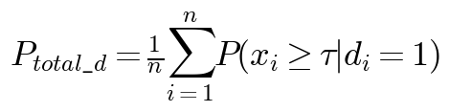
만약 특정 영역 내에 K개의 결함이 존재하고, 각 결함이 독립적으로 검출될 확률이 Pd라고 가정한다면, K개의 결함 중 k개를 검출할 확률은 이항 분포(Binomial Distribution)를 따르게 됩니다.
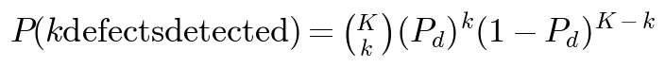

3. 고신호 대 잡음비(High SNR) 조건에서의 확률 최적화
사용자의 요구 조건과 같이 노이즈(σnoise)가 신호(S)보다 훨씬 작은 조건(S ≫ σnoise)에서는 두 확률 밀도 함수 fN(x)와 fD(x) 사이의 중첩 영역(Overlap)이 극도로 작아집니다. 이는 수학적으로 두 분포의 평균 차이 Δμ = μD - μN가 표준편차 σ에 비해 매우 큰 상태를 의미합니다.
이 조건에서 검출 성능을 극대화하기 위한 최적 임계값 τ^*는 두 분포의 확률 밀도가 같아지는 지점(Likelihood Ratio Test의 기준)에서 결정됩니다.
결함 검출의 정밀도를 높여 수율(Yield)을 확보하기 위해서는 Pmd를 최소화하는 동시에, 과검으로 인한 생산성 저하를 막기 위해 Pfa를 제어하는 것이 핵심입니다. HBM4와 같은 고단 적층 구조에서는 미세한 Bump의 높이 불균형이나 Misalignment가 매우 작은 신호 변화로 나타나므로, 위에서 유도한 Pd 모델을 기반으로 한 AI 기반의 적응형 임계값(Adaptive Thresholding) 기술이 필수적으로 요구됩니다. [출처: 매뉴얼_​HBMAdvancedI​nspectionSys​t_​20260509_​001.pdf]

집합론적 접근을 통한 결함 영역 정의
AOI(Automated Optical Inspection) 시스템에서 결함을 판정하는 과정은 단순히 이미지 상의 밝기 변화를 감지하는 것을 넘어, 획득된 디지털 신호가 정의된 통계적·기하학적 경계 내에 존재하는지를 결정하는 수학적 분류(Classification) 문제로 정의됩니다. 이를 엄밀하게 규정하기 위해 집합론(Set Theory)적 접근을 사용하여 결함 영역(D)과 정상 영역(N)을 구분하고, 검사 알고리즘이 수행해야 할 의사결정 경계(Decision Boundary)를 설정하는 과정이 필수적입니다.

1. 상태 공간과 샘플 공간의 정의
검사 대상이 되는 반도체 패키지 또는 기판의 전체 표면을 샘플 공간(Sample Space) Ω라고 정의합니다. 이 공간 내의 임의의 점 x ∈ Ω에 대하여, 해당 지점에서 측정된 광학적 신호(예: 반사율, 밝기 값, 위상차 등)를 특징 벡터(Feature Vector) f(x)로 나타낼 수 있습니다. 이때, 검사 시스템이 판정하고자 하는 상태는 두 개의 상호 배타적인(Mutually Exclusive) 집합으로 분리됩니다.
- 결함 집합 (Defect Set, D): 제품의 신뢰성을 저하시키거나 설계 사양을 벗어난 결함이 존재하는 영역의 집합입니다.
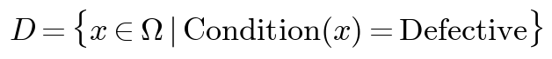
- 정상 집합 (Normal/Non-defect Set, N): 설계 규격 내에 존재하며, 정상적인 공정 변동(Process Variation) 범위 내에 있는 영역의 집합입니다.
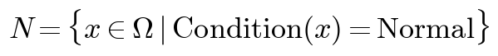
두 집합은 정의에 따라 Ω = D ∪ N 이며, 동시에 D ∩ N = ∅ 을 만족해야 합니다. 즉, 물리적 공간 상에서 결함과 정상은 동시에 존재할 수 없음을 의미합니다.

2. 특징 공간에서의 영역 분할 (Feature Space Partitioning)
실제 AOI 알고리즘은 이미지 공간(Ω)에서 직접 연산하기보다, 추출된 특징값들이 존재하는 특징 공간(Feature Space, F)에서 영역을 구분합니다. 특징 공간 상의 한 점을 z = f(x)라고 할 때, 결함과 정상의 확률 밀도 함수(Probability Density Function, PDF)를 각각 p(z|D)와 p(z|N)으로 정의할 수 있습니다.
이때, 검사 알고리즘은 특징 공간을 가르는 의사결정 경계(Decision Boundary, B)를 생성합니다. 이 경계 B는 특징 공간을 두 개의 부분 집합으로 분할합니다.
구분 | 집합 표기 (Set Notation) | 물리적 의미
결함 판정 영역 (RD) | RD = {z ∈ F \mid Decision(z) = Fail} | 알고리즘이 결함으로 분류한 특징값들의 집합
정상 판정 영역 (RN) | RN = {z ∈ F \mid Decision(z) = Pass} | 알고리즘이 정상으로 분류한 특징값들의 집합
이상적인 검사 시스템은 RD가 실제 결함의 특징 분포(D)를 완벽하게 포함하고, RN이 정상의 특징 분포(N)를 완벽하게 포함하는 상태를 지향합니다.

3. 경계 조건 및 오분류(Misclassification)의 수학적 모델링
실제 환경에서는 노이즈(Noise)와 공정 산포로 인해 D와 N의 확률 밀도 함수가 서로 중첩(Overlap)되는 구간이 발생합니다. 이 중첩 구간이 존재함에 따라 발생하는 오분류 문제는 집합론적으로 다음과 같이 정의됩니다.
1) 미검출(Miss/Under-kill) 영역:
결함 집합의 요소가 정상 판정 영역에 포함되는 경우입니다. 이는 결함이 있음에도 불구하고 정상으로 판단되는 치명적인 오류를 의미합니다.
Miss Error \implies D ∩ RN ≠ ∅
이 영역의 크기는 결함 분포의 일부가 정상 판정 경계 너머로 넘어간 결과입니다.
2) 과검(Over-kill) 영역:
정상 집합의 요소가 결함 판정 영역에 포함되는 경우입니다. 이는 불필요한 재검사나 폐기를 유발하여 수율(Yield)을 저하시키는 원인이 됩니다.
Over-kill Error \implies N ∩ RD ≠ ∅
결론적으로, 고정밀 AOI를 위한 최적화 목표는 의사결정 경계 B를 조정하여 두 오분류 집합의 크기, 즉 P(x ∈ D ∩ RN)와 P(x ∈ N ∩ RD)를 최소화하는 지점을 찾는 것입니다. 이는 차후 섹션에서 다룰 ROC(Receiver Operating Characteristic) 곡선의 최적화 지점과 수학적으로 동일한 맥락을 가집니다.

수율(Yield) 및 결함 감소(Defect Reduction) 상관관계 분석
반도체 후공정(Advanced Packaging)의 고도화, 특히 HBM(High Bandwidth Memory)과 같이 고단 적층 구조가 필수적인 공정에서 AOI(Automated Optical Inspection)의 검출 성능은 단순한 품질 관리를 넘어 기업의 수익성과 직결되는 핵심 변수입니다. 본 섹션에서는 검출 성능의 향상이 수율(Yield) 최적화 및 결함 유출 감소(Defect Reduction)에 미치는 정량적 상관관계를 분석합니다.

1. 검출 성능과 수율(Yield)의 정량적 상관관계
반도체 제조에서 수율은 투입된 웨이퍼 또는 패키지 대비 최종적으로 판매 가능한 양품(Good Die/Package)의 비율을 의미합니다. AOI 시스템의 성능은 크게 검출력(Detection Capability)과 과검률(False Alarm Rate/Over-kill)이라는 두 가지 축으로 결정되며, 이는 수율에 상반된 영향을 미칩니다.
1.1. 미검출(Under-kill)에 의한 실질 수율 저하
결함이 존재함에도 불구하고 이를 정상으로 판정하는 미검출(Miss) 현상은 고객사로 불량이 유출되는 결과를 초래합니다. 이는 공정 단계에서의 수율(In-line Yield)은 높게 나타날 수 있으나, 최종 출하 수율(Final Yield) 및 신뢰성 수율(Reliability Yield)을 급격히 떨어뜨립니다. 특히 HBM4와 같이 Hybrid Bonding 공정이 도입되는 차세대 공정에서는 미세한 Misalignment나 Bridge(Short) 결함 하나가 전체 적층 구조의 전기적 동작을 불능 상태로 만들기 때문에, 미검출로 인한 손실 비용(Cost of Poor Quality, COPQ)은 기하급수적으로 증가합니다.
1.2. 과검(Over-kill)에 의한 가용 수율(Available Yield) 손실
반대로, 정상적인 신호나 미세한 노이즈를 결함으로 오인하는 과검(False Alarm) 현상은 양품을 불량으로 판정하여 폐기하거나 재작업(Rework) 공정으로 보내게 만듭니다. 이는 공정상 실제 불량률은 낮더라도, 검사 장비의 낮은 판정 정밀도로 인해 '버려지는 양품'을 발생시켜 경제적 수율을 저하시키는 주된 원인이 됩니다. [출처: 기업 분석 보고서] (주)크레셈 (CRESSEM): 차세대 반도체 패키징 검사 솔루션의 선두주자

2. 결함 감소(Defect Reduction) 메커니즘 분석
결함 감소의 핵심은 검사 데이터의 피드백 루프를 통해 공정 변수를 제어하는 것입니다. 고정밀 AOI는 단순한 Pass/Fail 판정을 넘어, 결함의 유형(Defect Classification)을 정밀하게 분류함으로써 공정 개선의 근거를 제공합니다.
- Root Cause Analysis (RCA) 기반의 공정 제어: AI 비전 알고리즘을 통해 검출된 결함이 Bridge인지, Missing Bump인지, 혹은 Warpage인지 실시간으로 분류합니다. 예를 들어, Bridge 결함이 반복적으로 검출될 경우 Solder Dispensing 양의 과다 또는 Reflow 온도 프로파일의 불안정성을 즉각적으로 추론할 수 있습니다. [출처: 매뉴얼_​HBMAdvancedI​nspectionSys​t_​20260509_​001.pdf]
- 데이터 기반의 수율 관리: 검사 데이터를 분석하여 공정 변수를 실시간으로 제어함으로써 결함 발생 자체를 억제하는 스마트 팩토리 구현이 가능해집니다. 이는 단순 검사를 넘어 수율 개선을 위한 데이터 분석 솔루션으로의 진화를 의미합니다. [출처: 분석_​크레셈​CRESSEM_​20260509_​001.pdf]

3. 검출 성능 향상에 따른 경제적 가치 비교
검사 기술의 정밀도가 향상됨에 따라, 기존 Rule-based 검사 방식과 AI-Driven 비전 검사 방식 간의 성능 차이는 수율 및 결함 관리 측면에서 극명하게 나타납니다. 아래의 비교 데이터는 검사 정밀도 향상이 공정 운영 효율에 미치는 영향을 나타냅니다.
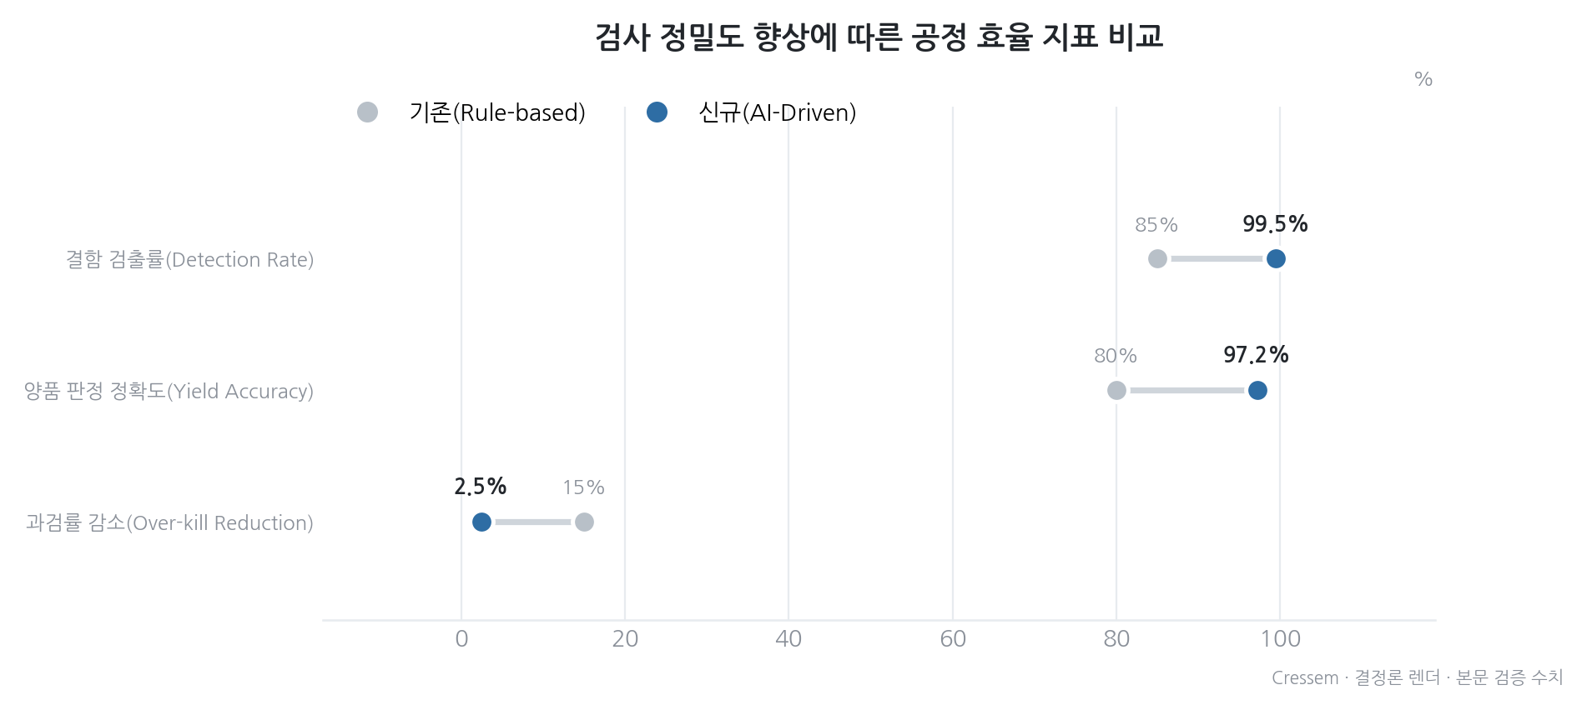
그림 3

4. 결론: 수율 최적화를 위한 전략적 방향
결론적으로, AOI 시스템의 목표는 단순히 결함을 찾는 것이 아니라, "최소한의 과검(False Alarm)으로 최대한의 결함(Defect)을 검출하여, 실제 가용 수율을 극대화하는 것"에 있습니다.
이를 위해 크레셈은 다음과 같은 기술적 대응을 지향합니다.
1. AI 기반 결함 분류 고도화: 미세 결함과 정상 노이즈를 명확히 구분하여 과검률을 획기적으로 낮춤으로써 가용 수율을 확보합니다. [출처: 기업 분석 보고서] (주)크레셈 (CRESSEM): 차세대 반도체 패키징 검사 솔루션의 선두주자
2. 실시간 공정 피드백 솔루션: 검출된 결함 데이터를 기반으로 공정의 근본 원인(Root Cause)을 역추적할 수 있는 데이터 분석 플랫폼을 통합하여, 결함 발생 빈도 자체를 낮추는 선제적 수율 관리를 실현합니다. [출처: 분석_​크레셈​CRESSEM_​20260509_​001.pdf]

검사 알고리칭 성능 지표 (ROC Curve)
AOI(Automated Optical Inspection) 시스템의 성능을 평가함에 있어, 단순히 결함을 찾는 능력만을 측정하는 것은 불충분합니다. 검사 알고리즘은 실제 결함을 얼마나 잘 잡아내는가(검출력)와 동시에, 정상 제품을 결함으로 오판하지 않는가(정밀도) 사이의 필연적인 상충 관계(Trade-off)를 가집니다. 이를 정량적으로 분석하고 최적의 검사 임계값(Threshold)을 결정하기 위해 사용하는 핵심 지표가 바로 ROC(Receiver Operating Characteristic) 곡선입니다.

1. TPR과 FPR의 정의 및 상관관계
검사 알고리즘의 성능은 두 가지 확률적 지표로 정의됩니다.
- 진양성률 (True Positive Rate, TPR): 실제 결함(Defect)이 존재하는 샘플을 알고리즘이 결함이라고 올바르게 판정한 비율을 의미합니다. 이는 검출률(Detection Rate) 또는 민감도(Sensitivity)와 동일한 개념으로, TPR = (TP)/(TP + FN) (여기서 TP는 True Positive, FN은 False Negative)으로 표현됩니다. HBM과 같은 고집적 패키징 공정에서는 미세한 결함 하나가 전체 수율에 치명적이므로, 높은 TPR 확보가 최우선 과제입니다.
- 위양성률 (False Positive Rate, FPR): 정상(Normal) 샘플을 결함으로 잘못 판정한 비율을 의미합니다. 이는 과검률(Over-kill Rate)과 직결되며, FPR = (FP)/(FP + TN) (여기서 FP는 False Positive, TN은 True Negative)으로 표현됩니다. 과도한 FPR은 불필요한 재검사(Re-inspection) 비용을 발생시키고 생산 라인의 Tact Time을 저하시키는 원인이 됩니다.
AOI 알고리즘의 임계값(τ)을 변화시킴에 따라, 결함을 더 엄격하게 잡으려 하면(임계값 하향) TPR은 상승하지만 동시에 FPR도 함께 상승하게 됩니다. 반대로 과검을 줄이기 위해 기준을 완화하면(임계값 상향) FPR은 낮아지지만, 미검(Escape)이 발생하여 TPR이 감소하게 됩니다.

2. ROC 곡선을 통한 알고리즘 성능 평가
ROC 곡선은 임계값(τ)을 변화시키면서 얻어지는 (FPR, TPR) 좌표들을 평면에 나타낸 곡선입니다.
- 곡선의 형태와 성능: 이상적인 검사 알고리즘은 FPR이 0에 가까운 상태에서도 TPR이 1에 도달하는 형태를 보입니다. 즉, 곡선이 좌상단(Upper-left corner)에 가까울수록 알고리즘의 변별력(Discriminative Power)이 뛰어나다고 판단합니다.
- AUC (Area Under the Curve): ROC 곡선 아래의 면적을 의미하며, 알고리즘의 종합적인 성능을 나타내는 단일 지표로 활용됩니다. AUC 값이 1에 가까울수록 결함 신호와 정상 신호를 완벽하게 분리할 수 있음을 의미하며, 0.5인 경우에는 무작위 추측(Random Guess)과 다를 바 없는 성능을 의미합니다.

3. 실무적 관점에서의 최적점(Optimal Point) 도출
반도체 검사 현장에서는 기술적 성능(AUC)뿐만 아니라 경제적 비용을 고려한 최적의 운영 지점을 찾아야 합니다.
1. 고수율 중심 전략 (High-Yield Focus): HBM4와 같이 적층 구조가 복잡하고 결함의 치명도가 높은 경우, 과검(FPR)이 발생하더라도 미검(FN)을 최소화하기 위해 TPR을 극대화하는 지점을 선택합니다. 이는 FPR이 다소 높더라도 TPR을 최대한 1에 가깝게 유지하는 운영 방식입니다.
2. 생산성 중심 전략 (Throughput Focus): 공정 속도가 중요하거나 재검사 비용이 매우 높은 환경에서는 FPR을 엄격하게 관리하여 과검으로 인한 라인 정체를 막는 데 집중합니다.
결국, 크레셈의 AI 비전 알고리즘은 단순한 결함 검출을 넘어, 딥러닝 기반의 결함 분류 기술을 통해 정상적인 노이즈와 실제 미세 결함을 정교하게 구분함으로써, ROC 곡선을 좌상단으로 이동시키고(AUC 향상) FPR과 TPR 사이의 트레이드오프를 최소화하는 것을 목표로 합니다 [출처: 기업 분석 보고서 (주)크레셈 (CRESSEM): 차세대 반].

결론/시사점
본 보고서에서 분석한 AOI(Automated Optical Inspection)의 신호처리 이론 및 통계적 검출 모델을 종합할 때, 차세대 반도체 패키징(HBM4, FC-BGA 등) 공정에서 요구되는 초정밀 검사 시스템을 구현하기 위해서는 단순한 하드웨어 성능 향상을 넘어선 신호처리 최적화(Signal Processing Optimization) 전략이 필수적입니다.
첫째, 고신호 대 잡음비(High SNR) 환경에서의 임계값(Threshold) 정밀 제어가 핵심입니다. 분석 결과와 같이 노이즈가 신호보다 매우 작은 조건에서는 미세한 결함 신호와 정상 신호의 경계가 매우 좁게 형성됩니다. 따라서 집합론적 관점에서 결함 영역(D)과 정상 영역(N)을 명확히 구분하기 위해서는, 단순한 Rule-based 방식을 탈피하여 신호의 분포 특성을 실시간으로 반영하는 적응형 임계값(Adaptive Thresholding) 기술이 도입되어야 합니다. 이는 과검(Over-kill)을 방지하면서도 미검(Under-kill)을 최소화하여 수율(Yield)을 극대화하는 결정적 요소가 됩니다.
둘째, AI 기반의 확률적 결함 분류(Probabilistic Defect Classification)로의 전환이 가속화되어야 합니다. 기존의 적분 및 총합 기반 검출 확률 모델은 결정론적(Deterministic) 한계가 존재합니다. 따라서 딥러닝 비전 알고리즘을 결합하여, 검출 확률 Pd를 단순 수치로 산출하는 것을 넘어 결함의 종류(Bridge, Misalignment, Missing Bump 등)를 확률 분포로 예측하는 모델이 필요합니다 [출처: 매뉴얼_​HBMAdvancedI​nspectionSys​t_​20260509_​001.pdf]. 이는 검사 데이터를 기반으로 공정 변수를 역추적하는 Root Cause Analysis(원인 분석)로 이어져, 단순 검사를 넘어선 수율 관리 솔루션으로서의 가치를 제공할 것입니다 [출처: 분석_​크레셈​CRESSEM_​20260509_​001.pdf].
셋째, 공정 기술 변화에 대응하는 모듈형 검사 전략(Modular Inspection Strategy)을 수립해야 합니다. HBM4와 같이 Hybrid Bonding 기술이 도입되는 등 패키징 공정이 고도화됨에 따라, 결함의 물리적 특성(Warpage, TSV 결함 등)이 변화하고 있습니다 [출처: 보고서_​삼성전자​HBM4​전환에따른검사기술동향및​대응전략_​20260509_​001.pdf]. 이에 따라 크레셈은 고객사의 특정 공정에 최적화된 맞춤형 검사 모듈을 신속하게 공급할 수 있는 기술적 유연성을 확보해야 하며, 이는 차세대 반도체 시장에서의 기술적 진입장벽을 구축하는 핵심 경쟁력이 될 것입니다 [출처: 분석_​크레셈​CRESSEM_​20260509_​001.pdf].
결론적으로, 미래의 AOI 솔루션은 '고해상도 광학 엔진(Hardware)' + '정밀 신호처리 알고리즘(Signal Processing)' + 'AI 기반 데이터 분석(Intelligence)'이 유기적으로 결합된 통합 플랫폼의 형태로 진화해야 하며, 이를 통해 고객사의 수율 향상과 품질 신뢰성 확보를 동시에 달성하는 파트너로서의 입지를 공고히 해야 합니다.

참고 자료
1. 반도체 Aoi 불량검출, 딥러닝 비전으로 해결한 아진네트웍스
2. AOI (Automated Optical Inspection) 완벽 가이드: 품질의 절대 눈
3. [신호 처리 이론] 나이퀴스트-섀넌 샘플링 정리 및 Anti-aliasing ...](https://blog.naver.com/sotr9663/224360604017)
4. Pcb Aoi 검사 설명: 2d 대 3d Aoi, 결함, 설정 및 한계
5. An automated optical inspection (AOI) platform for three-dimensional (3D) defects ...
6. Optimizing Automated Optical Inspection: An Adaptive Fusion and Semi-Supervised ... - MDPI
7. Automated Optical Inspection - an overview - ScienceDirect
8. A dataset for surface defect detection on complex structured parts based on ...
9. 매뉴얼HBMAdvancedInspectionSyst20260509001.pdf (사내 자료)
10. 보고서_삼성전자HBM4전환에따른검사기술동향및대응전략20260509001.pdf (사내 자료)
11. 매뉴얼HBM검사및테스트공정가이드라인20260509001.pdf (사내 자료)
12. 분석HBM4세대전환에따른크레셈CRESSEM의검사장20260509001.pdf (사내 자료)
13. 분석_크레셈CRESSEM20260509001.pdf (사내 자료)
14. pdf_인하대학교컴퓨터공학과의배승환20260509001.pdf (사내 자료)
15. ProfessorSeungHwanBaeReport.pdf (사내 자료)

